Thị xã Đức Phổ: trao Giấy khen cho Công dân nhặt được của rơi trả lại cho người mất
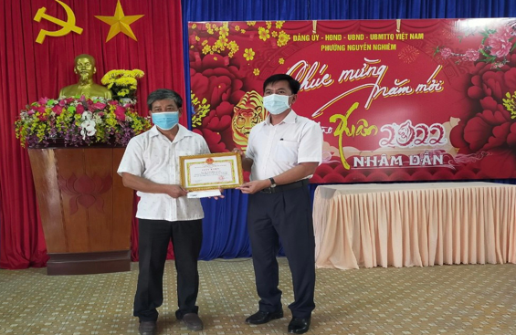
Sáng ngày 25/01/2022, thừa ủy quyền của Chủ tịch UBND thị xã Đức Phổ, UBND Phường Nguyễn Nghiêm, thị xã Đức Phổ tiến hành trao Giấy khen của UBND thị xã cho công dân Huỳnh Minh Toàn ở tổ dân phố 2, phường Nguyễn Nghiêm, thị xã Đức Phổ về hành động đẹp “Nhặt được của rơi trả lại cho người mất”.
Trước đó vào khoảng 17 giờ ngày 12/01/2022, anh Huỳnh Minh Toàn đến Công an Phường Nguyễn Nghiêm trình báo phát hiện 01 túi xách da màu nâu của 01 người phụ nữ (không rõ lai lịch) để quên tại vỉa hè đường Trương Quang Giao, phường Nguyễn Nghiêm, thị xã Đức Phổ. Sau khi tiếp nhận thông tin, Công an phường cử cán bộ đến địa điểm trên để kiểm tra, xác minh vụ việc, tiến hành kiểm tra bên trong túi xách phát hiện nhiều tài sản giá trị lớn gồm: 06 sổ tiết kiệm với tổng số tiền 8 trăm triệu đồng; 03 đôi bông tai vàng; 01 dây chuyền vàng; 01 vòng cẩm thạch và 10.000.000 đồng tiền mặt. Công an phường Nguyễn Nghiêm đã làm thủ tục tiếp nhận tài sản và tiến hành xác minh tìm trả lại chủ tài sản đã đánh mất. Qua xác minh xác định số tài sản trên của bà T.T.M.S ở Thủy Thạch, Phổ Cường, Công an phường đã tiến hành trao trả số tài sản trên cho bà S theo đúng quy định.
Hành vi nhặt được của rơi của công dân Toàn là hành động đẹp cần được lan tỏa để qua đó xuất hiện nhiều hơn nữa những hành động đẹp, nhiều gương người tốt việc tốt khác trên địa bàn./.
Trung Tẩn-Công an thị xã Đức Phổ

